**期末复习综合训练**

**2021-2022学年人教版八年级物理上册**

**一、单选题**

1．甲的速度是5m/s，乙的速度是3m/s，则下列说法正确的是（ ）

A．甲物体通过的路程长 B．在相同的时间内，甲运动的路程长

C．在相同的路程内，甲运动的时间长 D．甲物体运动的时间短

2．用图象可以表示物体的运动规律，图中用来表示物体做匀速直线运动的是

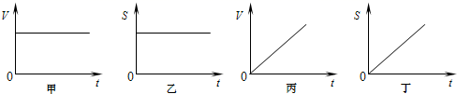

A．甲丁 B．乙丙 C．丙丁 D．乙丁

3．以下实验不能阐述声音产生的条件的是（　　）

A．将正在发声的音叉放入水中，音叉能激起水花

B．将纸屑放在发声的喇叭上，看到纸屑在“跳舞”

C．将正在发声的音叉去接近悬挂的小球，小球被弹开

D．将正在发声的闹钟放入密闭的玻璃罩内，抽掉里面的空气发现声音越来越小，直至几乎听不见

4．小华查了相关资料发现：吉他音调高低与弦的粗细、长短及弦的材料有关，他想通过实验来验证相关结论是否正确。若打算验证弦的音调是否与弦的长度有关，他应选用表中哪两种材料来做实验

|  |  |  |  |
| --- | --- | --- | --- |
| 序号 | 材料 | 长度L/cm | 横截面积S/mm2 |
| ① | 铁 | 20 | 0.5 |
| ② | 铜 | 20 | 0.7 |
| ③ | 铁 | 30 | 0.7 |
| ④ | 铜 | 30 | 0.7 |

A．①② B．②③ C．②④ D．③④

5．铺设柏油马路时，需要把沥青由固态熔化成液态。下列图像能正确表示这一过程的是（　　）

A．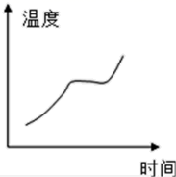 B．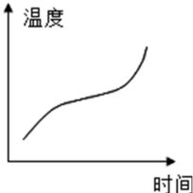

C．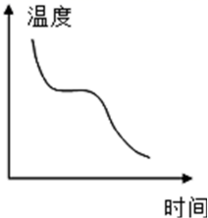 D．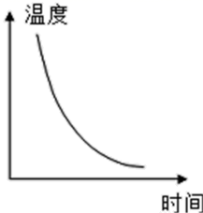

6．在0℃的环境中，把一块0℃的冰投入0℃的水中，将会发生的现象是

A．冰全部熔化 B．冰的数量增多

C．水的数量增多 D．冰和水的原有的数量不变

7．下列物态变化描述正确的是（　　）

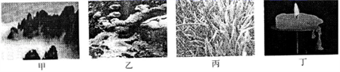

A．甲图中山间的雾是水汽化形成的

B．乙图中河里的冰逐渐化成水是熔化现象

C．丙图中草木上的霜是水蒸气凝固形成的

D．丁图中蜡烛“流泪”是熔化现象温度保持不变

8．一束激光在某透明界面发生反射和折射现象，如图所示，其中∠*AOB*=∠*AOC*，则*OA*、*OB*、*OC*三束光中能量（　　）

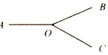

A．*OA*最大 B．*OB*最大 C．*OC*最大 D．一样大

9．如图所示，一束太阳光通过三棱镜后，在光屏上形成一条彩色的光带，下列说法正确的是（　　）

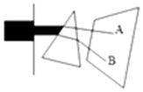

A．*A*处是紫光

B．太阳光只由七种色光混合而成

C．*B*外侧的光不能在真空中传播

D．该现象可以解释彩虹的形成

10．如图所示，*F*是凸透镜的焦点，*AB*是放在凸透镜前的物体，已知*A*点在凸透镜的一倍和二倍焦距之间，*B*点在凸透镜的二倍焦距之外，*AB*平行于凸透镜主光轴。是*AB*经凸透镜所成的像。下列四个图中，其中关于*AB*所成像的情况正确的是 （　　）

A．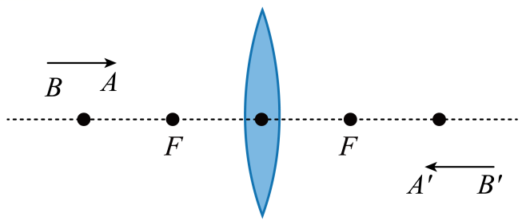

B．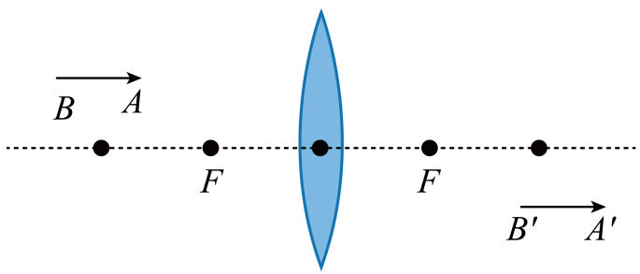

C．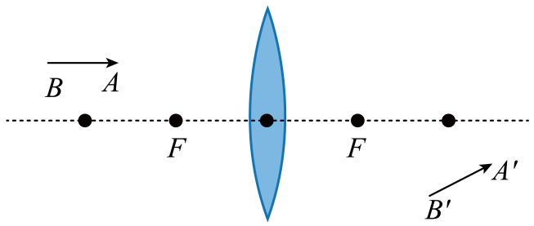

D．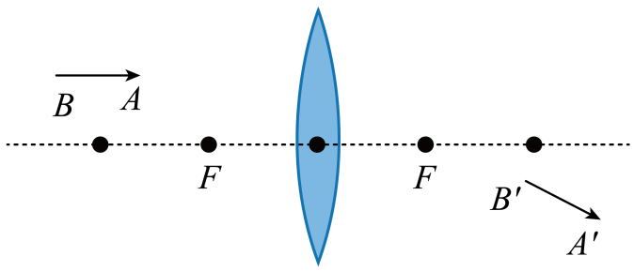

11．凸透镜在生活、生产等各个领域有着广泛应用，下列说法符合实际的是（　　）

A．近视眼应佩戴凸透镜，是利用凸透镜对光线的会聚作用

B．借助放大镜看地图时，要增大放大的效果，应减小放大镜到地图的距离

C．用照相机给人拍照，要使像更大些，应减小被拍照者到镜头的距离，并将镜头向前伸

D．只有凸透镜能使入射到透镜的光交于一点

12．小云同学把天平放在水平桌面上，使用前在调节天平平衡时，发现指针偏右，他应该按以下哪步操作（ ）

A．将平衡螺母向右调 B．将标尺上的游码向右移

C．将平衡螺母向左调 D．将标尺上的游码向左移

13．实验室里常用悬重法测蜡块的密度，如图所示，量筒内原来水的体积为*V*0，只浸没铁块时，量筒内水与铁块的总体积为*V*1，将蜡块及铁块全浸入水中后，量筒内水面所示总体积为*V*2，已知蜡块的质量为*m*，则蜡块的密度为

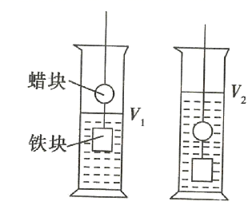

A． B． C． D．

14．如图是探究物质质量与体积关系的实验图象，下列说法错误的是（ ）

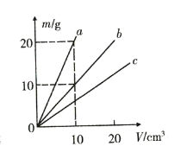

A．同种物质的质量与体积的比值是一定的

B．三种物质中，物质的密度最小

C．物质可能是水，三种物质密度关系是

D． 物质做成的实心物体与物质做成的实心物体质量相等

15．图中蜡烛在光屏上成清晰缩小的像．下列哪一项操作可能使烛焰在光屏上成清晰放大的像（ ）

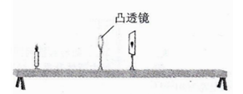

A．透镜不动，蜡烛、光屏靠近透镜

B．透镜不动，蜡烛、光屏向右移动

C．透镜、光屏都不动，蜡烛向右移动

D．蜡烛、光屏都不动，透镜靠近光屏

**二、填空题**

16．一个人站在竖直放置的平面镜前4m处，则像距离平面镜 _____m远；如果此人以1m/s的速度靠近镜面，则1.5s后，人和像的距离为______m．

17．汽车以的速度通过长的大桥，若要在相同的时间内通过长450m的隧道，需要的速度是_____.

18．钓鱼岛是中国的固有领土，我国海警在钓鱼岛周边海域巡航的过程中，以航船为参照物，钓鱼岛是__的，若以海警为参照物，航船是__的．（选填“运动”或“静止”）

19．赣州市为积极创建全国文明城市，志愿者们到街头巷伟用小铲刀消除违规张贴的“小广告”．用久的铲刀被磨去了一部分，与使用前相比，它的质量______；刀片的密度_______．（两空均选填“变大”、“变小”或“不变”）．

20．在烧瓶里放少量的碘，并用酒精灯对烧杯微微加热，过一会儿停止加热．在此实验中可以看到，固态的碘没有熔化，而直接变成紫色的碘蒸气，这种现象叫________．停止加热后，碘的蒸气没有液化，而直接变成固态的碘，这种现象叫________．

21．空瓶质量为5kg，瓶内装满水后为17kg，若换上酒精，整个瓶子可装的酒精比装水少________ kg．

22．如图所示，当光从水中斜射入空气中时，在分界面同时发生反射和折射，反射角____入射角，折射角____入射角(以上两空均填“大于”“等于”或“小于”)，当入射角增大到一定程度时，折射角会先到达90°，入射角继续增大时，便没有了____(选填“反射光线”或“折射光线”)，光纤通信就是利用了此原理来减少光在传播过程中的能量损失．

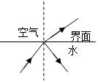

**三、作图题**

23．如图所示，一束光线从空气中斜射到水中。画出它的反射光线和大致的折射光线。

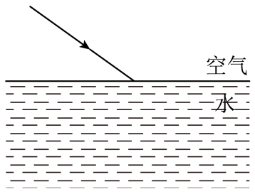

1. 在图中画出光线*AB*的折射光线和*OC*的入射光线．

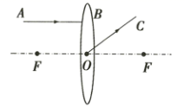

**四、实验题**

25．如图所示是测量小车沿斜面下滑的平均速度的实验．

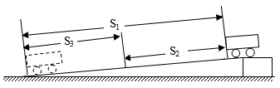

（1）该实验目的是练习用_______ 和 ______测平均速度．

（2）该实验原理是_______

（3）实验时观察到，小车沿斜面顶端下滑到斜面底端的运动是____直线运动．（选填“匀速”或“变速”）

（4）实验中测得路程*s*1上的平均速度为*v*1，路程*s*2上的平均速度为*v*2，路程*s*3上的平均速度为*v*3．那么，*v*1、*v*2、*v*3的大小关系是_______．（选填“＞”、“＜”、“=”）

26．小致同学在测固体密度时，操作步骤如下：

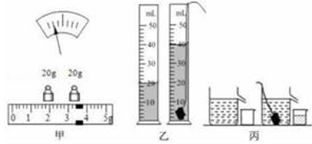

（1）把天平放在水平桌面上，将游码移至左端零刻线处，发现指针偏向分度盘的左侧，此时应将平衡螺母向调节_____（选填“左”或“右”）使天平横梁平衡．

（2）小纹选用了一块小矿石，用调好的天平测它的质量，当右盘中所加砝码和游码的位置如图甲所示，天平恢复平衡，则测得的矿石质量为_____．

（3）如图乙，在量筒中装入适量的水，将系了细线的矿石轻放入量筒，测得矿石的体积是_____cm3

（4）实验后，小致发现使用的20g砝码破损了，由此得知测得的矿石密度会_____（选填“偏大”、“偏小”或“个变”）

（5）实验中，另一名同学使用一个溢水杯和小烧杯也测量出了小矿石的体积，如图丙，其步骤如下：

A．用天平测出空小烧杯的质量m1；

B．将溢水杯装满水后，将小矿石放入溢水杯中，并用小烧杯盛按溢出的水

C．用天平测出小烧杯和溢出水的总质量m2

则小矿石的体积V石＝_____（用所测物理量和ρ水表示）．

**五、计算题**

27．人类遇到紧急情况时从发现险情到做出反应的时间需要0.6s，某司机驾车义54km/h的速度匀速前行，突然发现前方有车辆抛锚，遂采取紧急刹车.从行车记录仪上看到汽车制动后继续向前滑行了1.8s，测得地上刹车痕迹长达15m.

（1）试计算从司机发现障碍物到汽车完全停下来这个过程的平均速度.

（2）若在高速公路上行驶，车速大道30m/s，刹车距离是在普通公路上的2倍.为了避免追尾事故的发生，两辆汽车之间保持多远的安全距离？

28．今年小明家种植柑橘获得了丰收，小明想：柑橘的密度是多少呢?于是，他将柑橘带到学校实验室，用天平、溢水杯来测量柑橘的密度。他用天平测出一个柑橘的质量是114g，测得装满水的溢水杯的总质量是360g；然后借助牙签使这个柑橘浸没在溢水杯中，当溢水杯停止排水后再取出柑橘，接着测得溢水杯的总质量是240g，请根据上述实验过程解答下列问题：

（1）溢水杯中排出水的质量是多大?

（2）这个柑橘的体积和密度各是多大?

**参考答案**

1．B

2．A

3．D

4．C

5．B

6．D

7．B

8．A

9．D

10．D

11．C

12．C

13．B

14．D

15．B

16．4 5

17．

18．运动 静止

19．变小 不变

20．升华 凝华

21．2.4

22．等于 大于 折射光线

23．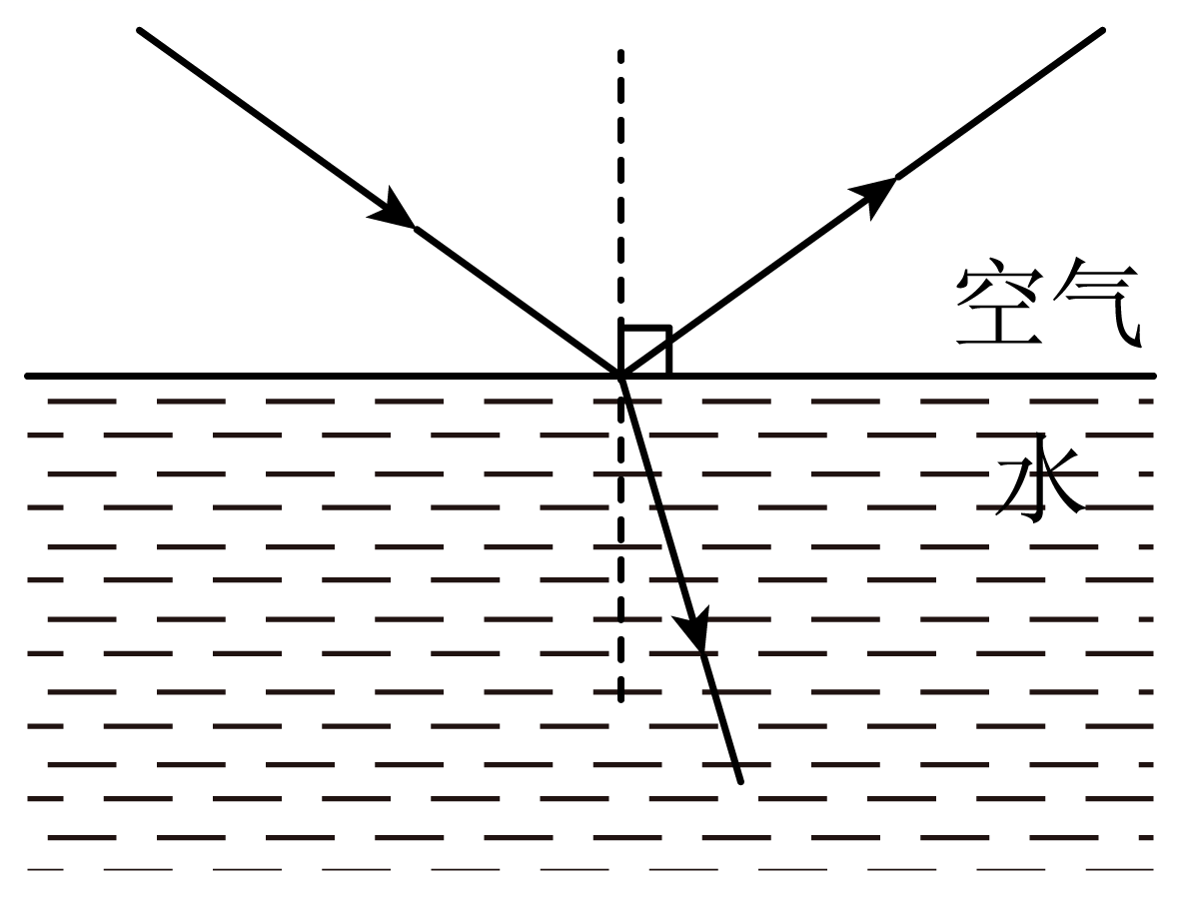

24．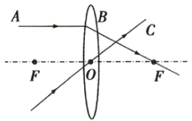

25．刻度尺 秒（停）表  变速 

26．右 43.4 20 偏大 

27．

（1）司机发现障碍物后反应时间内通过的路程：

=54，

从司机发现障碍物到汽车完全停下来的路程：

s2=9m+15m=24m，

所用的时间：

*t*2=0.6s+1.8s=2.4s，

其平均速度：

=；

（2）在高速公路上，反应时间内通过的路程：

=30，

刹车后的滑行距离 ：

，

从刹车到完全停下来的路程：

s5=18m+30m=48m，

即两辆汽车之间的距离至少应为48m．

答：（1）从司机发现障碍物到汽车完全停下这个过程的平均速度是10m/s．

（2）两辆汽车之间保持48m的距离才安全．

28．

解：（1）柑橘排水质量

*m*排＝*m*总－*m*剩＝360g－240g＝120g

（2）柑橘的体积



柑橘的密度



答：（1）溢水杯中排出水的质量是120g；

（2）这个柑橘的体积是120cm3，密度是0.95g/cm3。